 |  |  | 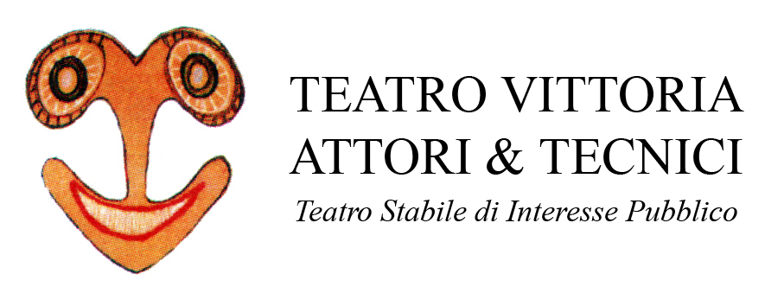

“Cinema, storia e…”
Vizi, sogni e virtù dell’Italia Repubblicana

19 novembre, 3 e 10 dicembre 2007

PROGRAMMA

Lunedì 19 novembre 2007
RESISTENZA E PARTECIPAZIONE POPOLARE
h 16.30: film “Gli sbandati” di Francesco Maselli (1955)
h 18.20: documentario “La donna nella resistenza” di Liliana Cavani (1965)
h 19.10: film “La lunga notte del ‘43” di Florestano Vancini (1960)
h 20.50: pausa
h 21.10: Gianni Bisiach intervista Florestano Vancini, Luigi Magni e Francesco Maselli
h 21.40: corto “8 novembre 1943” di Salvatore Allocca (2007)
h 22.00: film “Nemici d’infanzia” di Luigi Magni (1995)
A cura di ANPI di Roma e del Lazio

Lunedì 3 dicembre 2007
IL BOOM ECONOMICO
h 17.30: brano tratto dal film “I mostri” di Dino Risi (1963)
h 17.45: film “Una vita difficile” di Dino Risi (1961)
h 19.45: documentario "L'Italia degli anni cinquanta" di Guido Crainz, regia di Corrado Farina, puntata “Usi e consumi” (all'interno del programma di Italo Moscati “Epoca. Gli anni che camminano")
h 20.15: pausa
h 20.30: lettura di brani letterari tratti da “Una vita violenta” di Pier Paolo Pasolini, “La vita agra” di Luciano Bianciardi, “La speculazione edilizia” di Italo Calvino, “Il maestro di Vigevano” di Lucio Mastronardi, "Miracolo all'italiana" di Giorgio Bocca
h 21.00: film “Il maestro di Vigevano” di Elio Petri (1963)
A cura di IRSIFAR

Lunedì 10 dicembre 2007
SESSANTOTTO E DINTORNI
h 17.30: parte del documentario americano “Berkeley in the Sixties” (1989) di Mark Kitchell
h 18.00: film “La classe operaia va in paradiso” di Elio Petri (1972)
h 20.10: documentario “L'Italia degli anni sessanta" di Giovanni Belardelli e Giuseppe Gubitosi, regia di Francesco Abussi e Stefano Chimisso, puntata "Il sessantotto", (all'interno del programma di Italo Moscati "Epoca. Gli anni che camminano")
h 20.40 pausa
h 21.00: intervento musicale di Paolo Pietrangeli
h 21.30: film “Ecce bombo” di Nanni Moretti (1978)
A cura dell’Ufficio del Delegato del Sindaco per la Memoria

Ingresso libero fino ad esaurimento posti disponibili

Info

Teatro Vittoria
Piazza Santa Maria Liberatrice, 10 – Roma
Tel. 06 5740170/598, www.teatrovittoria.it

Casa della Memoria e della Storia
Via San Francesco di Sales, 5 (Trastevere) - Roma
Tel. 06 6876543, www.casadellamemoria.culturaroma.it

